Литературное чтение 1 класс, учитель: Кащеева С. К.

Образовательная система «Начальная школа 21 век»

Тема: Звуки [т], [ть]
Цели: организовать работу по ознакомлению со звуками [т ], [ть ]; научить выполнять звуковой анализ слов тигр, труба, давать характеристику звуков, совершенствовать навык чтения с изученными буквами; создать условия для развития связной речи, умения составлять словосочетания, предложения, развитие фонематического слуха, творческого воображения.
Тип урока: открытие новых знаний и способов действий, решение учебной задачи.
Планируемые результаты: знание изученных звуков, выполнение звукового анализа слов, соотнесение слова со схемой, определение места звука в слове, чтение слогов и слов, составление словосочетаний и предложений.
Личностные результаты: высказывают свое мнение, подтверждая собственными аргументами, уважают мнение сверстников по обсуждаемой проблеме.
Универсальные учебные действия (метапредметные):
Познавательные: формулирование ответов на вопросы, использование схем и моделей, для выполнения звукового анализа слов; структурирование знаний; овладение техникой чтения, умением составлять словосочетания и предложения.
Регулятивные: принимают и сохраняют учебную задачу, воспринимают оценку учителя и товарищей, планируют свое действие, оценивание своих знаний.
Коммуникативные: обосновывают высказанное суждение; используют в речи языковые средства, соответствующие целям и условиям делового общения; оформляют свою мысль в устной и письменной речи.
Используемые технологии: проблемно-диалогическая, личностно-ориентированного обучения; педагогика сотрудничества, информационно-коммуникативная, здоровьесберегающая, элементы сингапурской технологии.

Формы работы учащихся: индивидуальная, фронтальная, в парах, в группах.

Необходимое техническое оборудование: интерактивная доска, нетбуки, словарь.

Технологическая карта урока

Этап урока | Действия учителя | Действия учащихся | Средства обучения | Формирование УУД
1. Мотивация  к учебной деятельности.  Цель: проверка готовности учащихся, их настрой на работу, включение в деловой ритм. | Поприветствуйте друг друга.  Прозвенел звонок веселый  Все готовы? Всё готово?  Мы сейчас не отдыхаем,  Мы работать начинаем!  Прочтите пословицу на доске.  Как вы ее понимаете?  Что обозначает слово талант?  Где можно точно посмотреть значение слова «талант»? | Приветствуют друг друга прикосновением ладоней.  Показывают сигнал.  Чтение пословицы.  «Талантлив тот, кто учится!»  Высказывают свое мнение.  Делают вывод: посмотреть в словаре.  Талант – это выдающиеся врожденные качества, особые природные способности. | Интерактивная доска  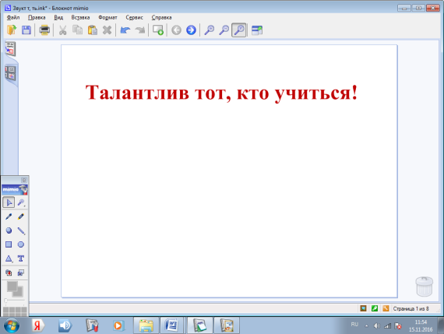  Алабугина Ю.В. «Толковый словарь русского языка для школьников» /  Изд., «У-Фактория» - 2004. – 479с. | ПознавательныеУУД  1)принимать учебную задачу.  Личностные УУД;  1)формируем мотивации к обучению и целенаправленной познавательной деятельности.
2. Постановка учебной задачи. Цель:  готовность мышления и осознание потребности нового способа действий. | Каждый человек талантлив, в какой - то области.  Как вы думаете, как раскрыть в себе талант?  Я желаю вам всем стать талантливыми людьми, а для этого нужно учиться? Проявите сегодня талант в умении слушать, думать, размышлять, высказывать свое мнение на уроке!  Работаем как обычно по плану:  - Я знаю –  - Я узнаю-  - Я узнал -  Предлагаю вспомнить все, что мы знаем о звуках:  - На какие две группы делятся звуки?  - Чем отличаются гласные звуки от согласных? Докажите.  - На какие две группы делятся согласные звуки?  Какой звук стоит в начале слова «талант»? | Высказывают свое мнение.  Ответы учащихся:  -Звуки бывают гласные и согласные.  - При произношении гласных звуков участвует голос, воздух выходит свободно, гласные звуки можно долго тянуть.  - две группы согласных звуков: твердые и мягкие; глухие и звонкие | Интерактивная доска  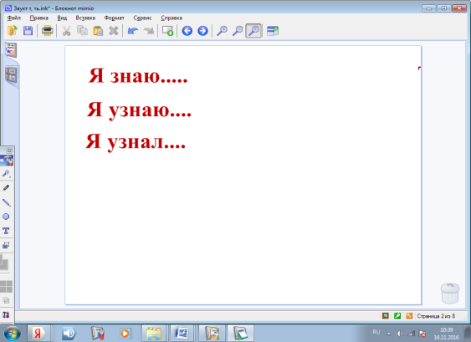 | Познавательные УУД:  1) формируем умение представлять информацию в виде схемы;  2)формируем умение на основе анализа объектов делать выводы;  Коммуникативные УУД:  1) формируем умение слушать и понимать других;  2) формируем умение строить речевое высказывание в соответствии с поставленными задачами;  3) формируем умение оформлять свои мысли в устной форме.  Регулятивные УУД:  1) формируем умение осуществлять познавательную и личностную рефлексию.  Личностные УУД:  1)формируем мотивации к обучению и целенаправленной деятельности.
3.Усвоение новых знаний и способов действий.  Цель: Выявление места и причины затруднения,  постановка цели урока, составление планирование деятельности  Работа по учебнику.  Рефлексия этапа:  Цель: подведение итогов.  Рефлексия этапа: подведение итогов.  4.Физминутка.  Цель: снятие усталости, напряжения.  5.Закрепление знаний и способов действий.  Цель:  усвоение нового способа действий.  Работа по учебнику.  Цель: развитие умения ориентироваться в учебнике, находить и использовать нужную информацию.  6. Развитие речи.  Цель: развитие речи, воображения, творческих способностей.  7.Рефлексия урока.  Цель:  обобщение работы на уроке,  самооценка результатов деятельности. | Мы на уроках знакомились с этим звуком?  Предположите тему нашего урока!  Какие цели поставим перед собой?  Звуковую модель, какого слова, мы сейчас будем составлять, вы узнаете, определив, о каком животном идет речь:  Это самая крупная дикая кошка, длина ее около 3 метров. Рыжая окраска с темными полосами. Это красивый и грациозный зверь, умеет хорошо плавать и терпеливо подстерегает добычу, нападая из-за засады.  Рассмотрите рисунок в учебнике, стр. 102  Составить звуковую модель слова тигр.  Проверка выполняется на доске.  Анализ схемы слова на доске.  Дать характеристику звука.  Вставить в схему известные буквы.  Звуковую модель, какого слова мы еще должны составить?  Составить самостоятельно.  Выполнить взаимопроверку в парах.  Озвучьте и объясните друг другу, почему вы так считаете?  Контрольная проверка по слайду.  Встаньте те, кто выполнил правильно.  Сколько букв в этом слове?  Сколько звуков?  Сколько слогов? Докажите.  Работа с многозначностью слова «Труба»  Что обозначает слово труба?  Подводим итог:  Я узнал…  Встаньте те ребята, у кого в имени есть звуки –  [Т] или [Ть]  Выполнить действия:  Топнуть ногой, если в слове звук [Т]  Хлопнуть в ладоши, если в слове звук - [ть]  Работа с ЕК ЦОР  Работа в группах с нетбуками.  Объединяются в четверки.  1. Отработка навыка слияния слогов.  2. Чтение слов по столбикам, используя фокус mimio.  3. Дифференцированная работа:  Прочтите слова, в котором есть звук  - звук [т];  - звук [ть];  - один слог;  - два слога;  - три слога;  1.Составьте предложения со словами.  Мы сегодня говорили о возможности раскрыть в себе талант.  Давайте попробуем, используя наши предложения объединить одной темой и составить из них рассказ.  Кто герои нашего рассказа?  Дети составляют текст вместе. А может быть, кто-то придумает своё!  Какова была тема урока?  Какие ставили цели?  Справились ли мы с поставленными целями?  Кому было трудно?  Оцените свою работу на уроке.  Чтение пословицы!  Вы согласны с этим утверждением?  Встаньте те, кто почувствовал себя талантливым учеником и все у него получилось?  Всем спасибо за работу! | Звук [т ]  Делают вывод: еще нет.  Тема урока: Звуки [т], [ть]  Ставят цели урока:  - знакомство со звуками;  - звуковой анализ слов;  - чтение слогов и слов;  - определение места звука в слове;  - составление предложений.  Делают вывод: это тигр.  Работают с фишками, индивидуально составляют звуковую модель слова тигр  К доске выходят по одному  ученику и дают характеристику звуков:  [Ть] – согласный, мягкий, глухой;  [И] – гласный;  [Г] – согласный, твердый, звонкий;  [Р] – согласный, твердый, звонкий.  Вставляют в схему слова буквы.  Звук [Ть] ] – согласный, мягкий, глухой; обозначается буквой –«тэ»  Вывод: нужно составить звуковую модель слова «Труба»  Индивидуальная работа с фишками.  Встают, кто выполнил правильно.  Вывод: в слове 5букв, 5 звуков.  Два слога, так, как в слове 2 гласных звука.  Труба:  1.Музыкальный инструмент;  2. Длинный, пустотелый предмет.  Звук - [Т], [Ть] СОГЛАСНЫЙ, ПАРНЫЙ ПО ТВЕРДОСТИ, МЯГКОСТИ, ГЛУХОЙ, ОБОЗНАЧАЕТСЯ БУКВОЙ «ТЭ».  Выполняют задание, анализируют звук.  Тихо, суббота, тарелка, просить, тигр, тапочки, стихи, ток, тут.  Работа с ЕК ЦОР  Ученики выполняют работу на компьютере и нетбуках, работая в четверках.  1.Найти все буквы «тэ» в ленте букв.  2. Найти все гласные звуки в словах.  3.Вставить букву «тэ» в слово.  1.Чтение слогов слияний самостоятельно.  2. Чтение слогов друг другу в паре.  1.Чтение слов самостоятельно.  2. Чтение слов в парах, используя фокус mimio  1.Слабо читающие дети  работают с учителем.  2.Хорошо читающие дети стр. 103-104 читают тексты.  Составляют предложения.  Ответы: Тарас, кот.  Составляют коллективно из предложений рассказ.  Может быть, кто-то самостоятельно составит свой рассказ.  Показывают оценку своей работы веером.  Талантлив тот, кто учиться!  Встают! | 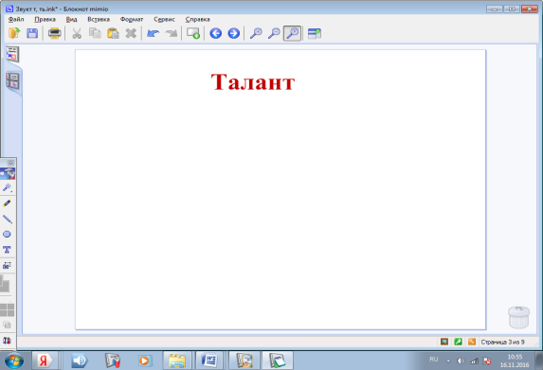  Интерактивная доска  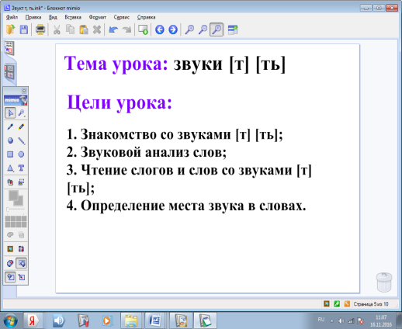  Индивидуальные фишки для обозначения звуков.   - гласный звук   - согласный твердый  звук   - согласный мягкий  звук  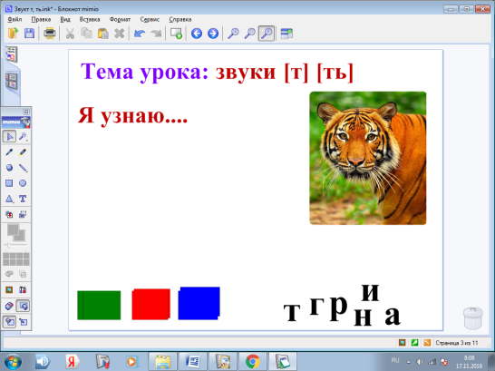  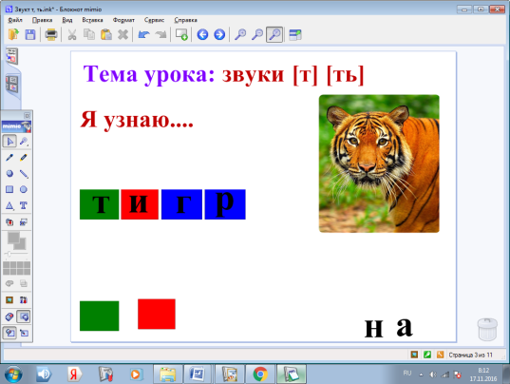  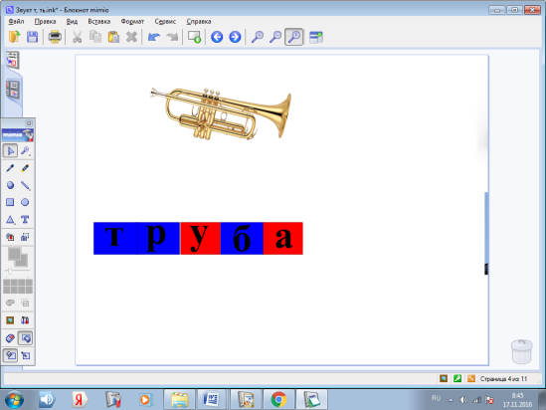  Алабугина Ю.В. «Толковый словарь русского языка для школьников» /  Изд., «У-Фактория» - 2004. – 479с.  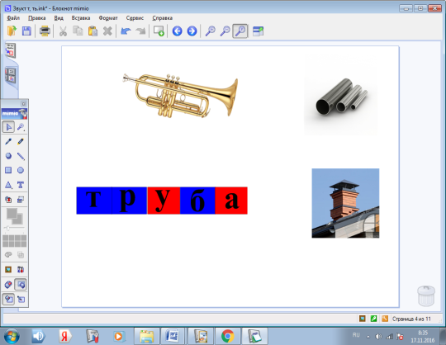  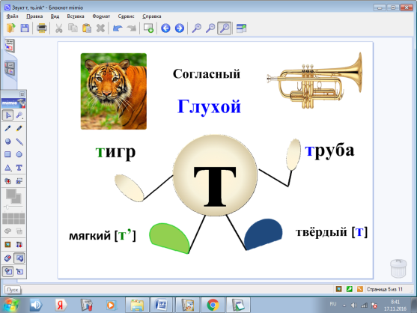  Единая коллекция ЦОР. Компьютерный практикум для начальной школы.  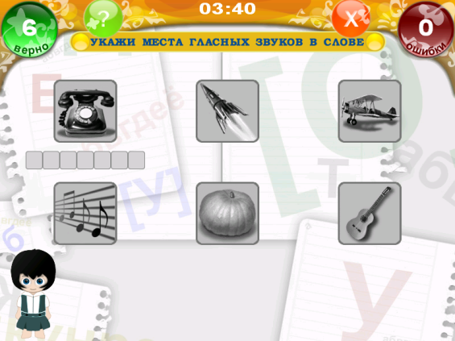  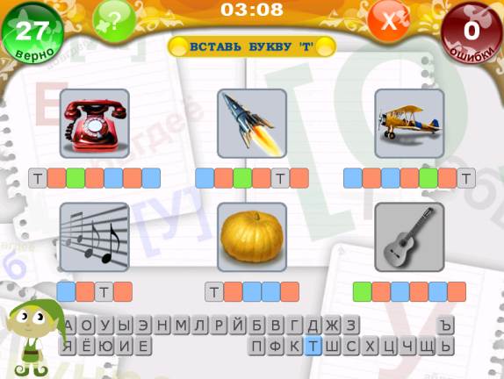  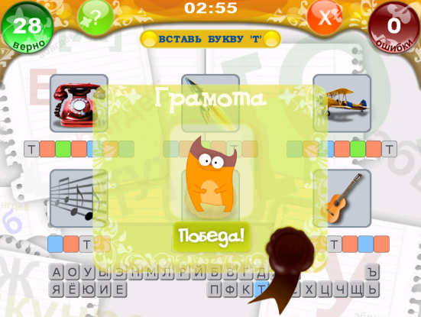  Учебник стр. 102  Интерактивная доска: фокус mimio  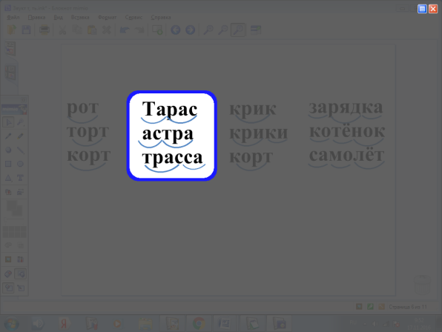  Учебник стр. 102-104  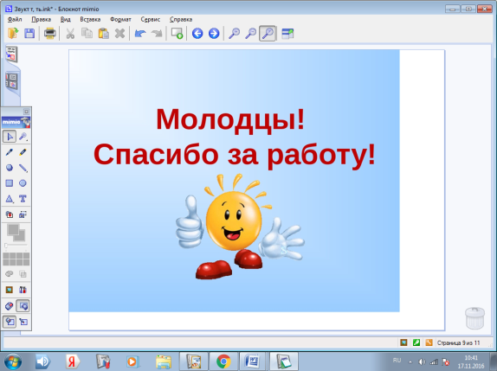 | Познавательные УУД:  1) формируем умение извлекать информацию из текста;  2) формируем умение на основе анализа объектов делать выводы;  3)формируем умение представлять информацию в виде схемы;  4)формируем умение находить ответы на вопросы в иллюстрации.  Коммуникативные УУД:  1) формируем умение слушать и понимать других;  2) формируем умение строить речевое высказывание в соответствии с поставленными задачами;  3) формируем умение оформлять свои мысли в устной форме;  4) формируем умение работать в паре.  Регулятивные УУД:  1)формируем умение высказывать своё предположение на основе работы с материалом. представленным на слайде;  .  Регулятивные УУД:  1)формируем умение высказывать своё предположение на основе работы с электронным ресурсом;  Коммуникативные УУД:  1) формируем умение слушать и понимать других;  2) формируем умение строить речевое высказывание в соответствии с поставленными задачами;  3) формируем умение оформлять свои мысли в устной форме;  4) формируем умение работать в паре.  Познавательные УУД:  1) формируем умение извлекать информацию из учебника.  2) формируем умение на основе анализа объектов делать выводы;  Личностные УУД:  1) формируем мотивации к обучению и целенаправленной познавательной деятельности.  Познавательные УУД:  1) формируем умение на основе анализа объектов делать выводы;  Коммуникативные УУД:  1) формируем умение строить речевое высказывание в соответствии с поставленными задачами;  2) формируем умение оформлять свои мысли в устной форме;
ПЕРЕЧЕНЬ ИСПОЛЬЗУЕМЫХ НА ДАННОМ УРОКЕ ЭОР
Интернет-портал: ЕК ЦОР
№ | Название ресурса | Гиперссылка на ресурс
1 | Компьютерный практикум для начальной школы. | http://school-collection.edu.ru/catalog/rubr/42f1c17e-05ad-4d83-8339-c26bf482dae0/
Описание ЭОР
Название ресурса | Гиперссылка на ресурс
1.Рисунок труба – музыкальный инструмент.  2. Рисунок –труба это длинный. Пустотелый предмет.  3.Рисунок - печная труба.  4.Рисунок - тигр | - https://yandex.ru/images/search?img_url=http%3A%2F%2Fimages.samash.com%2Fsa%2FYTR%2FYTR83352R-P.fpx%3Fcvt%3Djpg&text=%D1%82%D1%80%D1%83%D0%B1%D0%B0&noreask=1&pos=4&lr=20647&rpt=simage  - https://yandex.ru/images/search?img_url=https%3A%2F%2Fmephi.ru%2Fupload%2Fmain%2F5a0%2Ftrubavgp-500x500.jpg&text=%D1%82%D1%80%D1%83%D0%B1%D0%B0&noreask=1&pos=10&lr=20647&rpt=simage  - https://yandex.ru/images/search?p=1&text=%D1%82%D1%80%D1%83%D0%B1%D0%B0%20%D0%BF%D0%B5%D1%87%D0%B8&img_url=http%3A%2F%2Fadkpechi.ru%2Fwp-content%2Fuploads%2F2015%2F04%2F94.jpg&pos=38&rpt=simage  - https://yandex.ru/images/search?img_url=http%3A%2F%2Fpicview.info%2Fdownload%2F20150811%2Ftiger-grass-sitting-ongue-big-cat-2880x1800.jpg&text=%D1%82%D0%B8%D0%B3%D1%80&noreask=1&pos=0&lr=20647&rpt=simage

